Паспорт отряда ЮИД

Территория Ростовская область, Тарасовский район, пос. Деркул
Муниципальное бюджетное общеобразовательное учреждение
полное наименование образовательной организации
Деркульская основная общеобразовательная школа

Председатель комиссии «За безопасность движения» (ФИО, должность, контактный телефон, e-mail)

Поветкина Елена Леонидовна, зам. директора школы по УВР
фамилия, имя. отчество полностью
+7 950 857-35-04 Derkul_school@mail.ru
^{контактный телефон}

Ответственный работник за мероприятия по профилактике ДДТТ (ФИО, должность, контактный телефон, e-mail)

Зареченский Александр Сергеевич, инспектор по пропаганде БДД старший лейтенант полиции ОГИБДД ОМВД России по Тарасовскому району
фамилия, имя. отчество полностью
+79281449828 dlagutin2@mvd.ru
^{контактный телефон}

Руководитель основного (или резервного) отряда ЮИД

Возняк Владимир Зиновьевич, учитель
^{фамилия, имя, отчество}
+79094417096 VVZ89281098880@yandex.ru
^{контактный телефон, e-mail}

Название основного (или резервного) отряда ЮИД
«Сигнал»

Списочный состав основного (или резервного) отряда ЮИД

1. Белянская Анастасия
2. Логачёва Анастасия
3. Остриков Данил
4. Питонин Евгений
5. Сапегин Владислав
6. Сухорукова Диана
7. Титов Егор

Девиз основного (или резервного) отряда ЮИД:
Правила дорожные знать каждому положено!

Форма основного (или резервного) отряда ЮИД (фото прилагается – на фото вся команда отряда ЮИД)

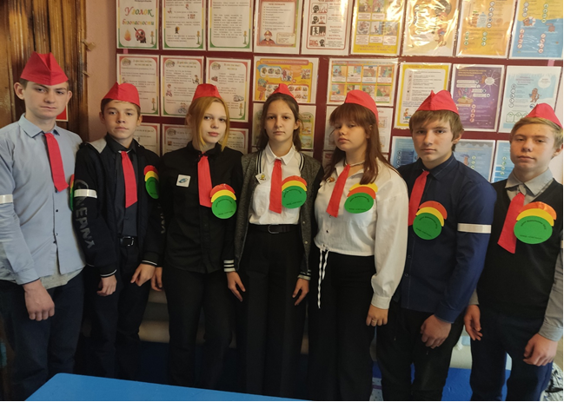

Эмблема отряда ЮИД
(фото прилагается)
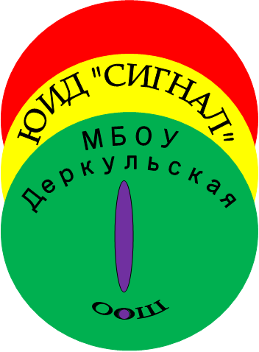
Уголок юных инспекторов движения «Уголок безопасности дорожного движения» (фото прилагается)
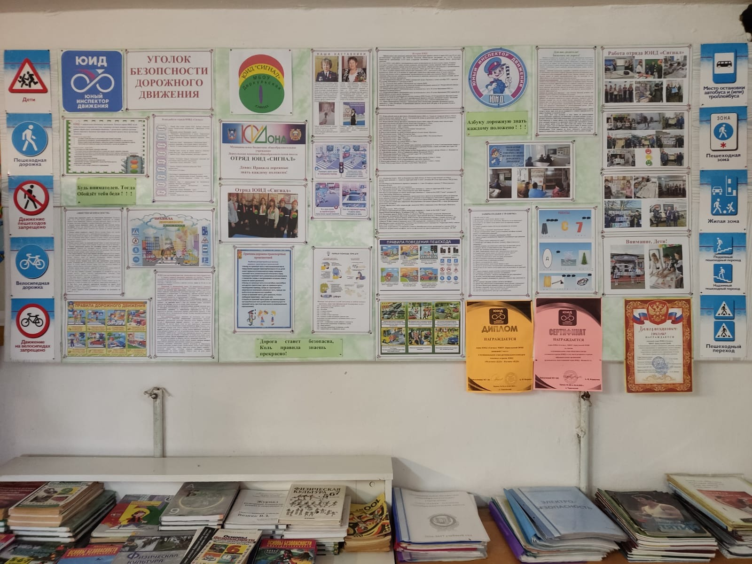

Рубрика отряда ЮИД https://derkul-oosh.gauro-riacro.ru/razdel-juid_signal/

https://vk.com/feed

https://ok.ru/

Рубрика Центра БДД по Тарасовскому району https://otc.rostov-obr.ru/item/342473#/

Наличие Автогородка (мобильного, стационарного, транспортной площадки) – отсутствует

Наличие кабинета БДД – отсутствует

План основных мероприятий развития ЮИДовского движения и мероприятий по предупреждению ДТП с участием несовершеннолетних на текущий год.
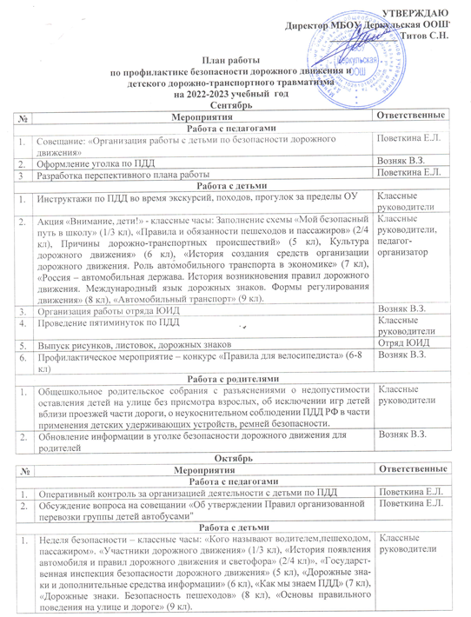
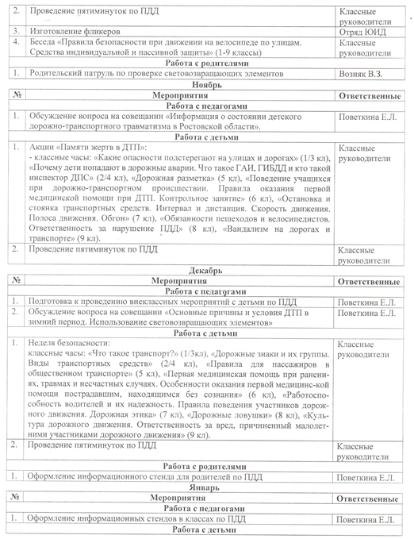

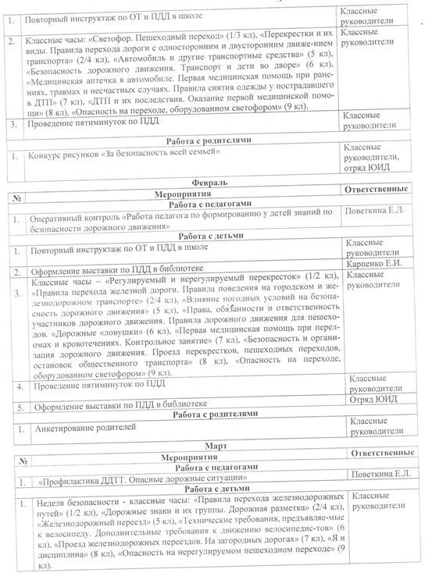
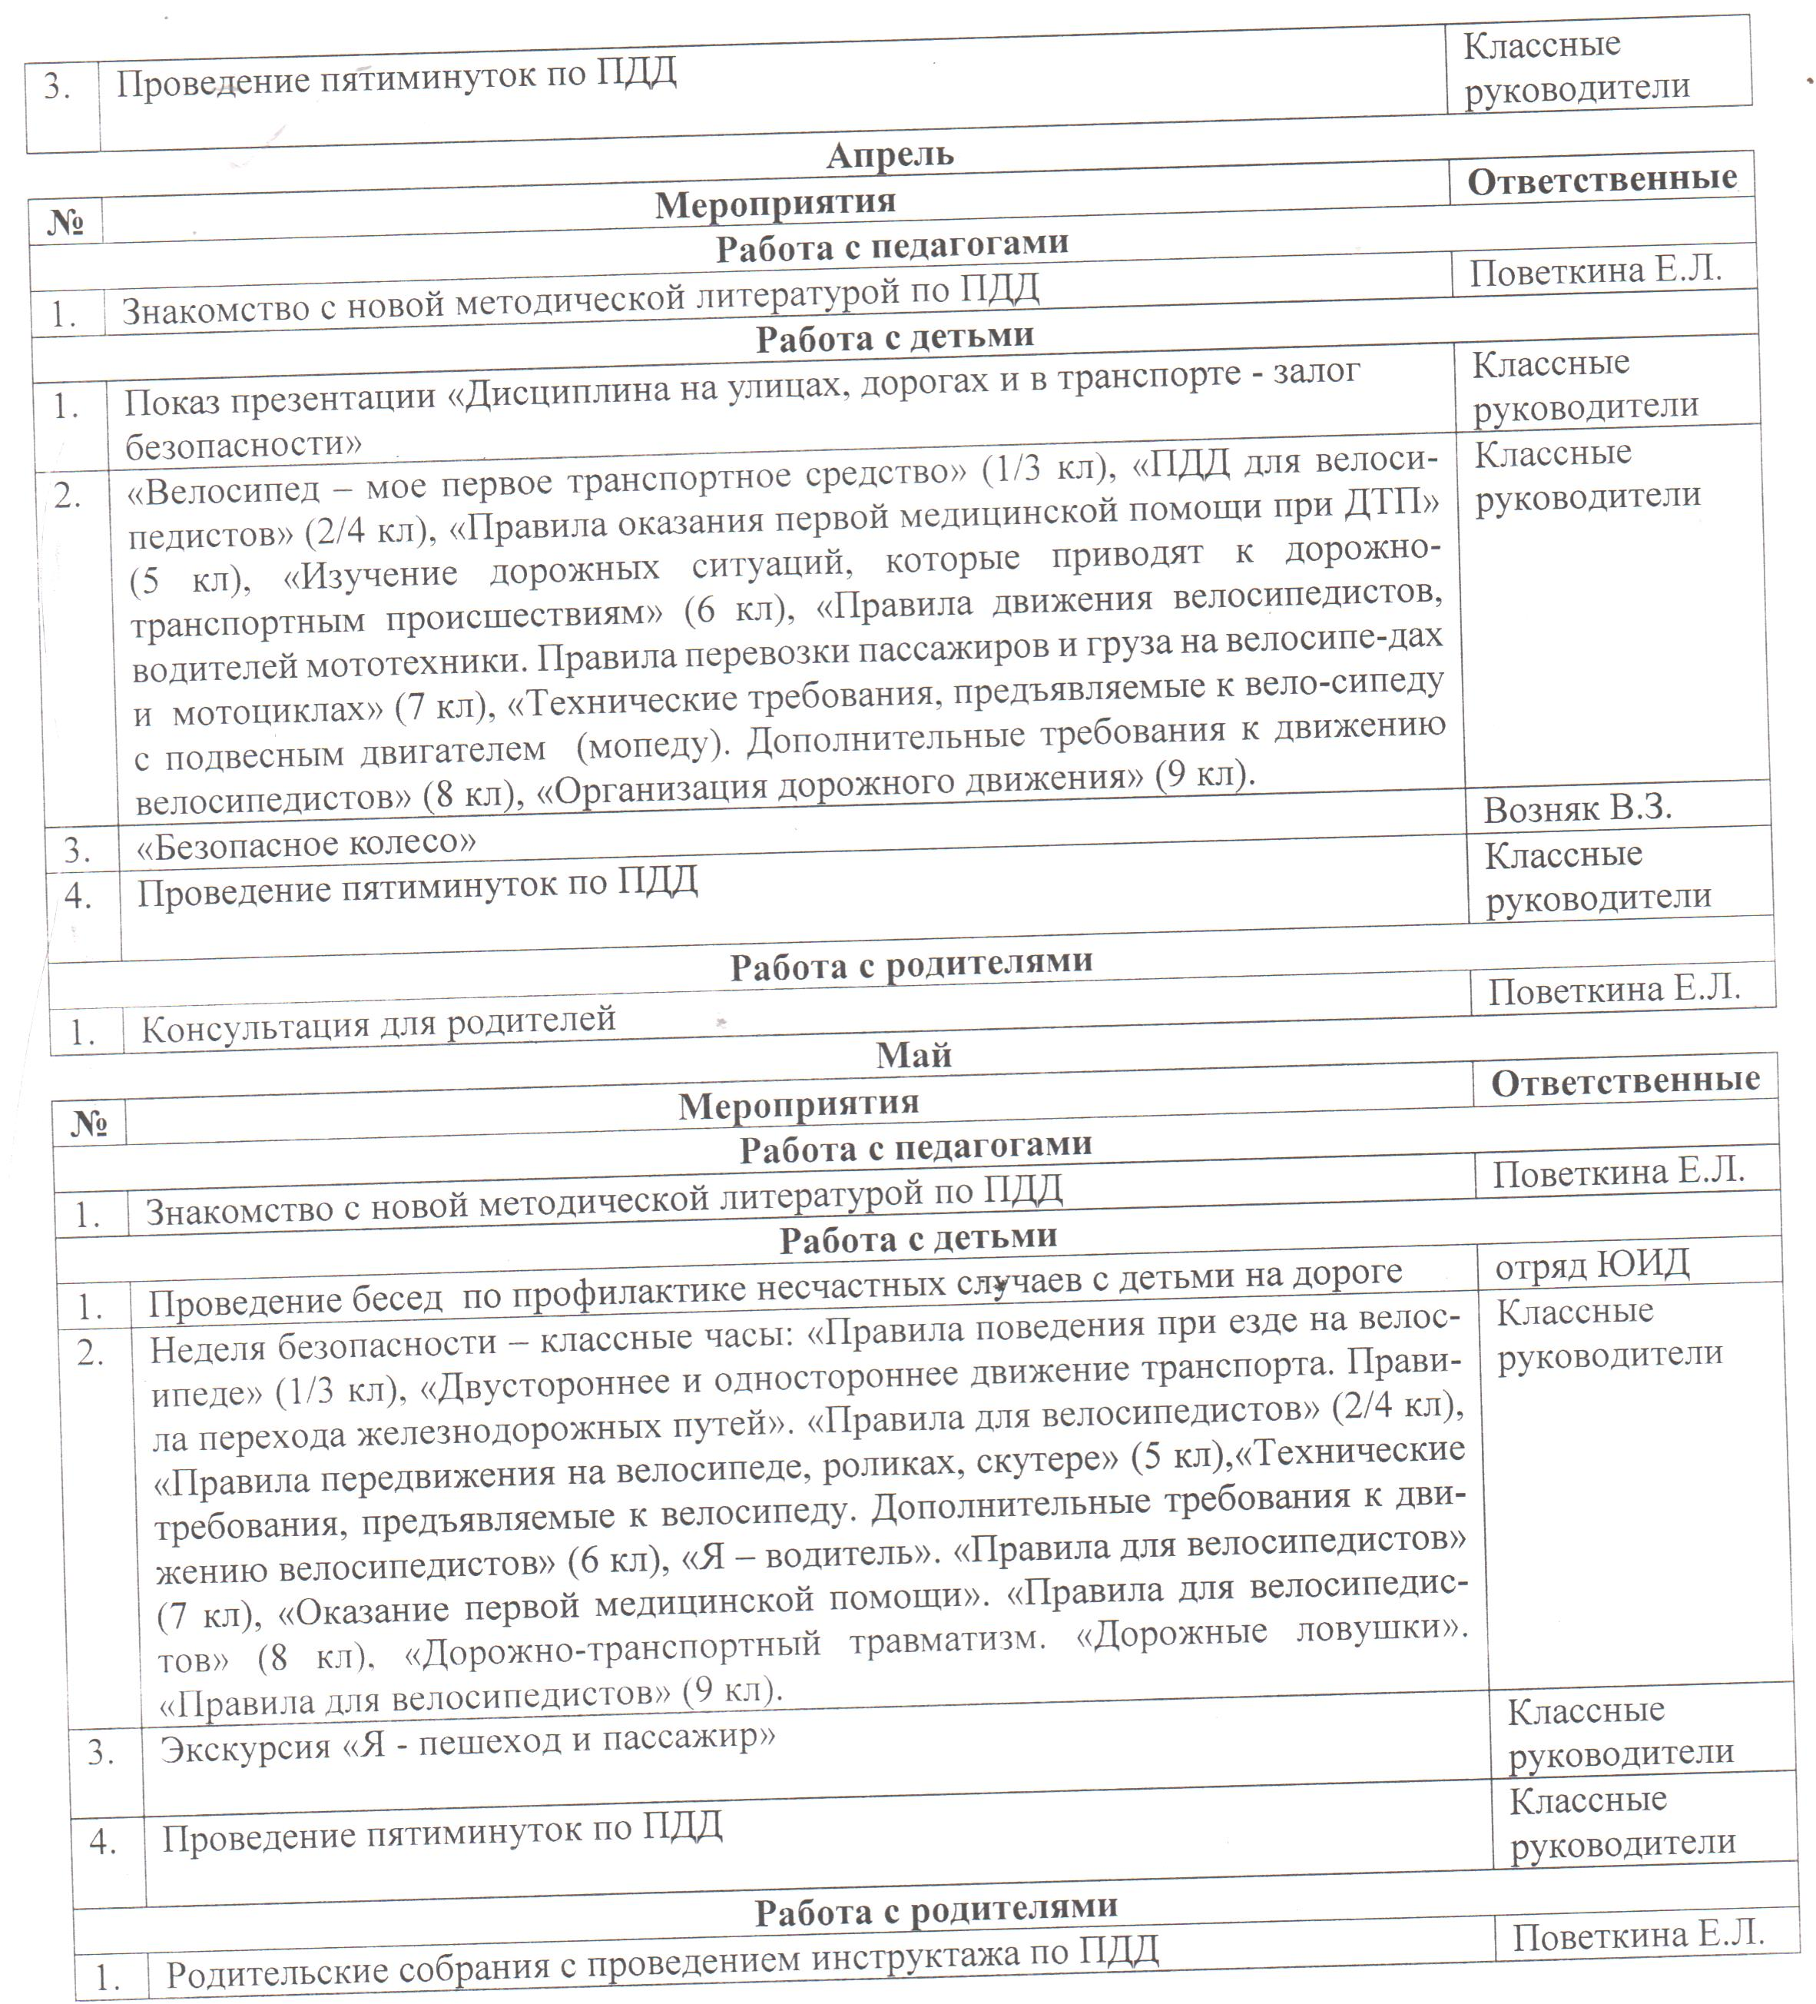

Использование информационной поддержки (газета «Авто Дон», газета «ПроДвижение» на сайте https://yuidrussia.ru/yuid/newspaper/)

К паспорту ведётся дневник отряда ЮИД о проведённых мероприятиях и фотоматериалы.

Председатель комиссии
«За безопасность движения» ______________ /Поветкина Е.Л./

Руководитель отряда ЮИД ______________ /Возняк В.З./

